|  |
| --- |
| **publiques au Maroc** |

Table des Matières

Introduction :

1.

o

portail open data et le connecter au portail national pour que les jeux de données

•

En dehors de ces aspects techniques, un des principes clés de l’Open Data, élément de la

o

•

des données en mettant à jour des incohérences potentielles. Enfin, ils aident les

•

2.

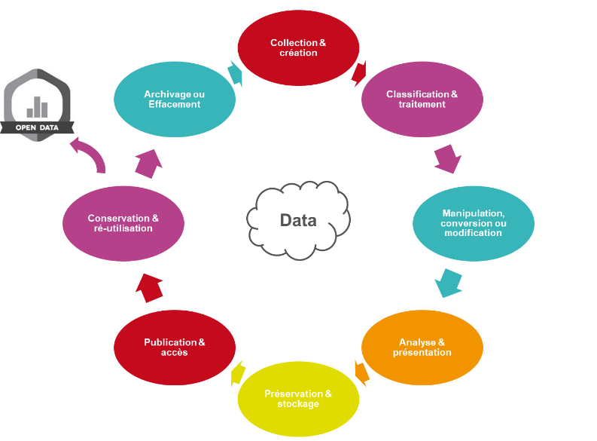

•

concertée sur les grands défis qui touchent le pays que ce soit lors de crises graves

fonction, il est amené à interagir avec les réutilisateurs pour fournir un support à

dans le plan annuel d’activité Open Data, le ROD facilite la priorisation des

3.

3.1.

*3.1.1.2. Classification et traitement :*

*3.1.1.3. Manipulation, conversion ou altération :*

Les données régulièrement collectées (comme les taux d'inflation par exemple) ont besoin

ouverts ne soient également pris en charge. La diffusion de données dans des formats

Enfin, Il est également important de noter qu'il peut être possible de fournir des données

•

d'un fichier CSV ou Excel d'entrée seront restructurées en de nouvelles colonnes définies par

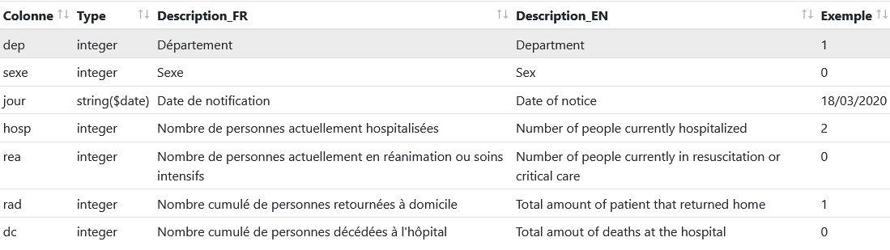

Le premier terme de chaque ligne définit le nom de la colonne de destination (les termes des

voir que la mise à jour simultanée des données et du schéma représente plus de travail

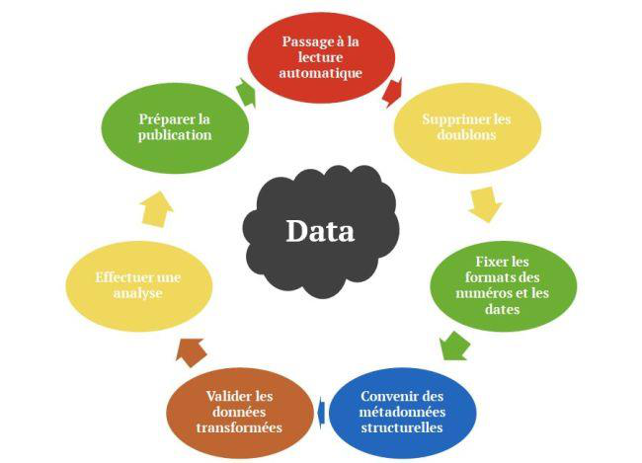

Les étapes sont les suivantes :

•

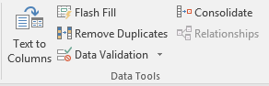

•

o

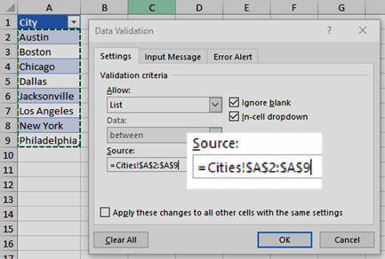

(Cities dans l’exemple de l’image est le nom de feuille qui contient la liste)

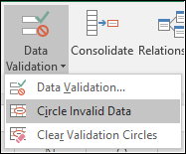

2.

o

•

4.

Annexe A - Exemple complet de préparation de données :

Etape 1 - Examiner les données :

Etape 3 - Dupliquer la ou les fiches de données et ne plus jamais y toucher :

Par exemple, il est important de transformer un tableau qui contiendrait les cellules

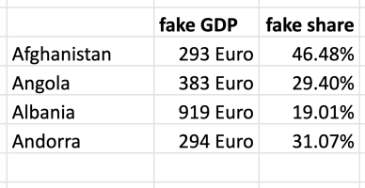

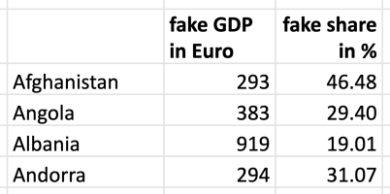

Une chose à noter dans l'exemple ci-dessus est que le % serait normalement une proportion

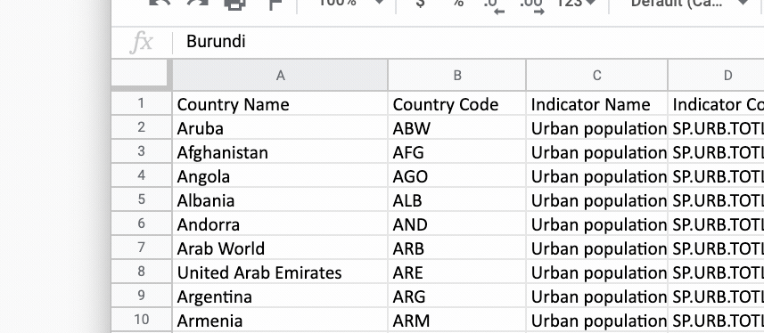

Voilà à quoi devrait ressembler les données de départ maintenant :

exemple, 38.394.105 s'arrondit plus vite à 38 millions dans notre esprit que 38394105. Mais

d’une information. Pour ce faire, vous pouvez utiliser la formule =SPLIT(B1, "-") ou les

Pour transformer des données au format long, il faut d’abord réfléchir à la structure du fichier